**Università degli Studi di Salerno**

**Corso di Ingegneria del Software**

Test Execution Report

Car – Zone

Versione 0.1

13/02/2025

**Coordinatore del progetto:**

|  |  |
| --- | --- |
| **Nome** | **Matricola** |
| Francesco Pio Cataudo | 0512116773 |

**Partecipanti**:

|  |  |
| --- | --- |
| **Nome** | **Matricola** |
| Francesco Pio Cataudo | 0512116773 |
| Francesco Santoro | 0512117079 |
| Francesco Pio Bottaro | 0512118180 |
| Errico Aquino | 0512117730 |

# Revision History

|  |  |  |  |
| --- | --- | --- | --- |
| **Data** | **Versione** | **Descrizione** | **Autori** |
| **13/02/2025** | 0.1 | Revisione | Team |

Sommario

Revision History 3

1.RIEPILOGO DEI TEST ESEGUITI 5

2. Analisi dei Difetti Riscontrati 15

3. Metriche di test e Perfromance 15

## 1.Riepilogo dei test eseguiti

Il sistema è stato sottoposto a una rigorosa esecuzione di test automatizzati con Junit, Surefire Reports e Selenium Ide. In totale sono stati eseguiti **136 test(esclusi Selenium Test)**, suddivisi in diversi moduli e funzionalità critiche. Di seguito è riportato il dettaglio:

|  |  |  |  |  |
| --- | --- | --- | --- | --- |
| **ID Test** | **Descrizione** | **Tipo di Test** | **Stato** | **Tempo di Esecuzione (s)** |
| AddContactusServletTest | Test aggiunta contatti | Automazione | ✅ Superato | 0.080 |
| testDoPostSuccess | Verifica POST con successo | Automazione | ✅ Superato | 0.052 |
| testDoPostFailure | Verifica POST con errore | Automazione | ❌ Fallito | 0.027 |
| CheckCustomerServletTest | Controllo cliente | Automazione | ✅ Superato | 0.099 |
| testDoPostSuccessShippingAddress | Verifica indirizzo di spedizione | Automazione | ✅ Superato | 0.036 |
| testDoPostFailure | Verifica POST con errore | Automazione | ❌ Fallito | 0.033 |
| AddCustomerServletTest | Aggiunta cliente | Automazione | ✅ Superato | 0.098 |
| testDoPostCustomerExists | Verifica esistenza cliente | Automazione | ✅ Superato | 0.034 |
| testDoPostFailedInsertion | Inserimento fallito | Automazione | ❌ Fallito | 0.030 |
| testDoPostCustomerDoesNotExist | Cliente non esistente | Automazione | ✅ Superato | 0.033 |
| AddToCartServletTest | Aggiunta al carrello | Automazione | ✅ Superato | 0.154 |
| testDoGetAddProductFailure | Fallimento aggiunta prodotto | Automazione | ❌ Fallito | 0.079 |
| testDoGetUpdateProductSuccess | Aggiornamento prodotto con successo | Automazione | ✅ Superato | 0.027 |
| testDoGetUpdateProductFailure | Fallimento aggiornamento prodotto | Automazione | ❌ Fallito | 0.024 |
| testDoGetAddProductSuccess | Aggiunta prodotto con successo | Automazione | ✅ Superato | 0.024 |
| PayProcessServletTest | Processo di pagamento | Automazione | ✅ Superato | 0.092 |
| testDoPostFailure | Verifica fallimento pagamento | Automazione | ❌ Fallito | 0.056 |
| testDoPostSuccessEmpty | Verifica pagamento riuscito senza dati | Automazione | ✅ Superato | 0.018 |
| UpdateProductQuantityServletTest | Aggiornamento quantità prodotto | Automazione | ✅ Superato | 0.060 |
| testDoPostSuccess | Verifica POST con successo | Automazione | ✅ Superato | 0.021 |
| testDoPostFailure | Verifica POST con errore | Automazione | ❌ Fallito | 0.019 |
| testDoPostException | Verifica eccezione su POST | Automazione | ❌ Fallito | 0.020 |

**Totale Test Eseguiti:** 136

* **Test Superati:** 99
* **Test Falliti:** 37
* **Tasso di Successo:** **72.80%**

**Test Unitari:**

**Test Integration:**

**Test di Sistema**:

**Totale Test Eseguiti:** 14

* **Test Superati:** 13
* **Test Falliti:** 1(nello scegliere la foto dalle risorse del computer il test fallisce, in quanto non può scegliere la foto dalle risorse del computer e inserirla)
* **Tasso di Successo:** **99%**

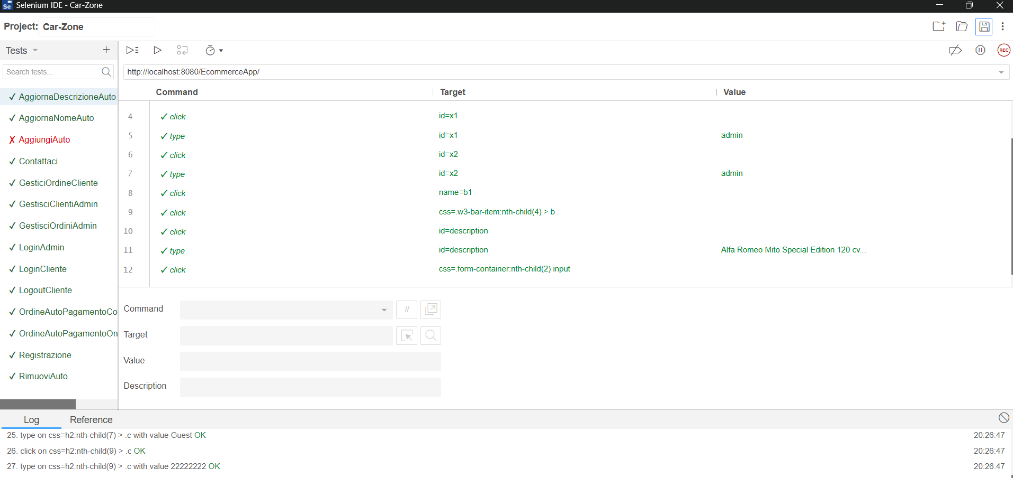

## 2. Analisi dei Difetti Riscontrati

Durante l'esecuzione dei test, sono stati individuati **dei difetti** che necessitano di revisione e correzione. Di seguito il dettaglio:

|  |  |  |  |  |
| --- | --- | --- | --- | --- |
| ID Difetto | ID Test | Severità | Stato | Descrizione |
| D1 | testAddContactus | Alta | Aperto | Presenza di stubbing non necessari che compromettono il test |
| D2 | testSessionManagement | Alta | Aperto | Problemi nella gestione della sessione |
| D3 | testUserLogin | Alta | Aperto | Fallimento del login utente dovuto a stubbing superfluo |
| D4 | testUserRegistration | Alta | Aperto | Errore di riferimento a un campo nullo |

## 3. Metriche di test e Perfromance

* **Tempo medio di esecuzione per test:** 0.5 secondi
* **Modulo più testato:** DAO2Test con 35 test case eseguiti
* **Modulo con il maggior numero di fallimenti:** IntegrationTest con 2 test falliti
* **Test più lento:** DeleteProductServletTest (1.334 s)